图书管理系统
---软件需求规格说明书

班序号：
姓 名：
学 号：
老 师：
电 话：
成 绩：

xxxxx大学
xx年 xx 月

目录
目录 2
1. 文档概述 4
1.1 编写的目的 4
1.2 背景 4
1.3 定义 4
1.4 参考资料 4
2. 任务概述 5
2.1 业务需求 5
2.2 相关人员及用户分析 5
2.3 用户特点分析 5
3. 需求概述 6
3.1 系统概述 6
3.2 主题域1 7
3.2.1 概述 7
3.2.2 业务事件 7
3.2.3 报表 10
3.3 主题域2 10
3.3.1 概述 11
3.3.2 业务事件 11
3.3.3 报表 12
3.4 主题域3 13
3.4.1 概述 13
3.4.2 业务事件 14
3.4.3 报表 17
4. 具体需求 18
4.1 图书管理子系统 18
4.1.1 用例模型 18
4.1.2 领域模型 22
4.2 读者管理子系统 23
4.2.1用例模型 23
4.2.2 领域模型 27
4.3 借还书服务子系统 27
4.3.1用例模型 27
4.3.2 领域模型 32
5. 补充规约 33
5.1 设计约束 33
5.1.1 技术选择的限制条件 33
5.1.2 运行环境[建议用部署图表示] 33
5.1.3 预期的使用环境 33
5.2 质量属性 34
5.2.1 安全性要求 34
5.2.2 可靠性要求 35
5.2.3 易用性要求 35
5.2.4 性能要求 35
5.2.5 可维护性要求 35
5.2.6 可移植性要求 36

1. 文档概述

1.1 编写的目的
为方便对图书馆书籍、读者资料、借还书等进行高效的管理，特编写该程序以提高图书馆的管理效率。使用该程序之后，图书管理员可通过该程序对图书信息和读者管理进行操作。主要操作包括图书录入、图书查询、图书下架；读者信息添加、查询和删除操作；借还书记录添加、查询、修改以及还书的相关服务，还可以对当前图书借阅情况进行一些统计，给出统计表格，以便全面掌握图书的流通情况。读者可通过该程序进行图书查询和续借等操作。
本文档预期的读者是本项目的设计人员、开发人员、测试人员等。

1.2 背景
随着现代科学技术的进步，人类社会正在逐步走向信息化。图书拥有丰富的文献信息资源，是社会信息系统的重要组成部分，在信息社会中的作用愈来愈重要。为了实现更有效图书馆管理，更方便读者的借阅，设计一个功能完整、操作简便、界面友好的图书管理系统的是势在必行的。

1.3 定义
ASP.net ：是一种建立在通用语言上的程序构架，是统一的 Web 应用程序平台，它提供了为建立和部署企业级 Web 应用程序所必需的服务，能够面向任何浏览器或设备的更安全的、更强的可升级性、更稳定的应用程序提供了新的编程模型和基础结构。
UML ：统一建模语言（UML是 Unified Modeling Language的缩写）是用来对软件密集系统进行可视化建模的一种语言。UML为面向对象开发系统的产品进行说明、可视化、和编制文档的一种标准语言。
B/S结构：Browser/Server结构,即浏览器和服务器结构。它是对C/S结构的一种变化或者改进的结构。在这种结构下,用户工作界面是通过WWW浏览器来实现,极少部分事务逻辑在前端(Browser)实现,主要事务逻辑在服务器端(Server)实现,server端访问数据库,形成所谓三层3-tier结构。

1.4 参考资料
[1] 徐峰.软件需求最佳实践-SERU过程框架原理与应用,电子工业出版社出版。
[2] 李千目.Asp.Net程序设计与应用开发，清华大学出版社。
[3]http://wenku.baidu.com/view/cff1e127a5e9856a561260ca.html。
[4]管曙亮.ASP.NET 2.0网站开发实例教程。

2. 任务概述

2.1 业务需求
通过建立一个基于C/S系统的图书管理系统，使得图书管理工作系统化、规范化和自动化，从而提高了管理的效率，也方便了读者的借阅。应用C#编程，实现对数据库信息的管理。系统应符合图书馆信息管理及处理的规定，满足图书管理员对图书、读者及借阅信息进行管理的需求，满足读者对图书信息查询检索的需求及实现续借的功能需求，并达到操作过程中的直观、方便、实用、安全等要求。系统用模块化程序设计的方法，即便于系统功能的组合和修改，又便于参与技术人员补充和维护。

2.2 相关人员及用户分析
（1）图书管理员：
图书管理员具有注册账号和密码。成功登陆后可以通过系统进行图书信息的添加、查询及删除操作；对读者信息的添加、查询及删除操作；对借阅信息的查询操作。图书管理员要对图书的录入和下架进行整理，希望在图书录入时能够知道在某类图书中的新编号；在图书下架时若还有读者在借阅那本书则会给出提示。
（2）读者：
1、不用登陆验证：用户可以通过图书管理系统进行图书的检索查询。读者在借阅书籍时希望能够通过检索搜索到自己想要的书籍的作者、封面、目录及书籍的概要内容。
2、需要登陆验证：读者的信息由管理员录入后，读者方可使用自己的账号登录系统，登录成功后读者可以查看借书信息，完成相关的书籍或期刊办理续借手续等。

2.3 用户特点分析
本软件的最终用户是面向管理员（图书管理员和其它管理人员）、读者（老师和同学等），他们都具有一定的计算机应用基础，可以比较熟练操作计算机。管理员和读者都是经常性用户。
系统维护人员为计算机专业人员，熟悉数据库、操作系统、网络维护工作。维护人员为间隔性用户。

3. 需求概述

3.1 系统概述
对于本系统划分为：图书管理子系统、读者管理子系统和借还书管理子系统三个主题域。
各个主题域的功能如下：
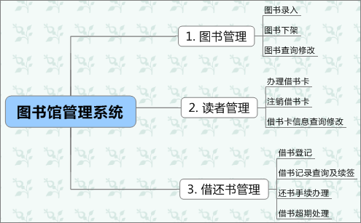
图 1

构件图：
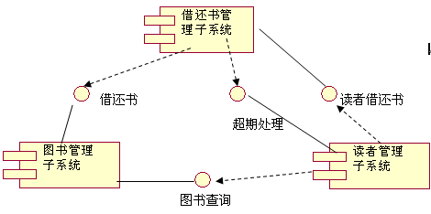
图 2

3.2 主题域1
图书管理
图书录入：添加新增图书的基本信息。
图书下架：将已下架图书的数量归零。
图书查询及更新：输入图书名或图书号可获得当前图书管该书的库存量及该书的相关信息。当图书馆已有图书有变动时，管理员可通过该系统对图书信息进行更新。

3.2.1 概述
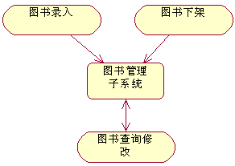
图 3 图书管理子系统

3.2.2 业务事件
3.2.2.1 图书管理员登陆系统
（1）业务流程分析
管理员对系统数据库信息进行操作时，需要验证账号和密码登陆成功后才能进行相关的操作。其中主要包括对图书信息的录入、查询、更新及删除操作。其流程如图4所示。
（2）业务实体分析
在这个业务流程中，主要涉及的业务实体及它们之间的关系如图5所示。
（3）用例分析
在这个流程中，只涉及到图书管理员与系统进行交互，其用例图如图7所示。
3.2.2.2 图书管理员录入图书信息
（1）业务流程分析
图书管理员在登陆验证成功后可进行图书信息录入的操作，其流程图如图4所示。
（2）业务实体分析
该流程涉及的业务实体为图书管理员，图书管理系统及数据库中图书信息表，其业务实体及之间的关系如图6。
（3）用例分析
在这个流程中，只涉及到图书管理员与系统进行交互，其用例图如图7所示。
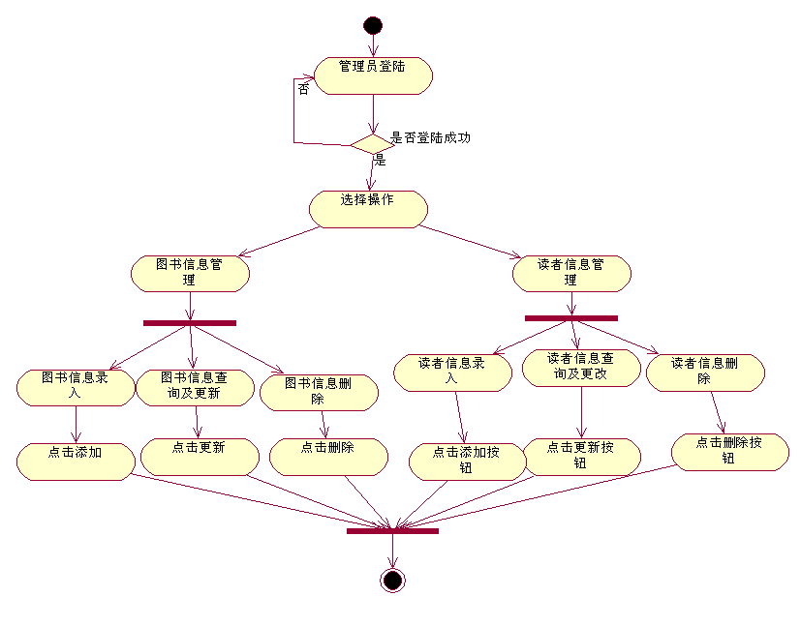图 4 管理员登录系统及操作流程图

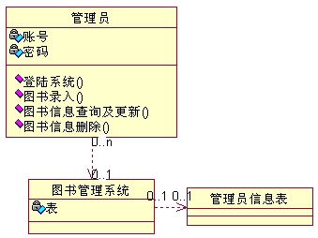
图5
3.2.2.3 图书管理员查询及更新图书信息
（1）业务流程分析
图书管理员在登陆验证成功后可进行更新图书信息的操作，其流程图如图4所示。
（2）业务实体分析
该流程涉及的业务实体为图书管理员，图书管理系统及数据库中图书信息表，其业务实体及之间的关系如图6。
（3）用例分析
在这个流程中，只涉及到图书管理员与系统进行交互，其用例图如图7所示。
3.2.2.4 图书管理员删除图书信息
（1）业务流程分析
图书管理员在登陆验证成功后可进行删除图书信息的操作，其流程图如图4所示。
（2）业务实体分析
该流程涉及的业务实体为图书管理员，图书管理系统及数据库中图书信息表，其业务实体及之间的关系如图6。
（3）用例分析
在这个流程中，只涉及到图书管理员与系统进行交互，其用例图如图7所示。

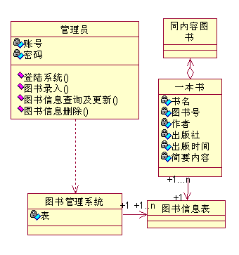
图6

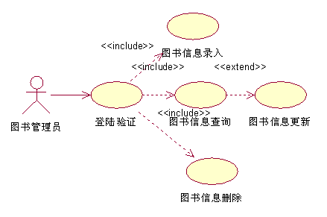
图 7

3.2.3 报表
3.2.3.1 图书信息汇总表
（1）概述
部门/职位：图书管理员
目的：1. 查看图书使用情况
2. 保持图书信息的实时性
相关场景与查询频率：1. 频率：每季度固定发生一次；
平时不定期发生，图书信息改变时发生，由管理员管理
2. 用户数量2-7人
（2）数据内容
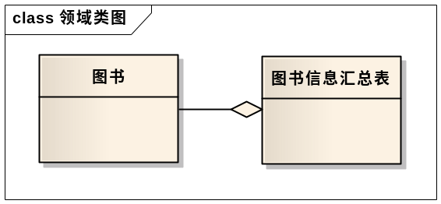
图书信息表

3.3 主题域2
读者管理
添加读者信息：添加新增读者的信息。
读者查询及修改：输入读者姓名或借书卡号可获得读者的基本信息并可修改其信息。
删除读者信息：输入读者姓名删除读者信息。

3.3.1 概述
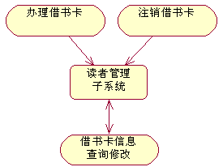
图 8 读者管理子系统

3.3.2 业务事件
3.3.2.1 图书管理员登录系统
（1）业务流程分析
管理员对系统数据库信息进行操作时，需要验证账号和密码登陆成功后才能进行相关的操作。其中主要包括对读者信息的录入、查询、更新及删除操作。其流程如图4所示。
（2）业务实体分析
在这个业务流程中，主要涉及的业务实体及它们之间的关系如图5所示。
（3）用例分析
在这个流程中，只涉及到图书管理员与系统进行交互，其用例图如图9所示。
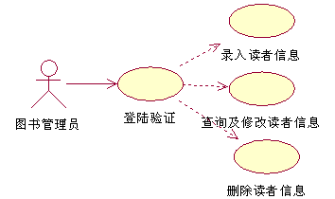
图9
3.3.2.2 图书管理员录入读者信息
（1）业务流程分析
管理员登陆验证成功后，对读者信息进行添加操作，流程图如图4所示。
（2）业务实体分析
该流程涉及的业务实体为图书管理员，图书管理系统及数据库中读者信息表，其业务实体及之间的关系如图10。
（3）用例分析
在这个流程中，只涉及到图书管理员与系统进行交互，其用例图如图9所示。
3.3.2.3 图书管理员查询及修改读者信息
（1）业务流程分析
管理员登陆验证成功后，进行修改读者信息的操作，流程图如图4所示。
（2）业务实体分析
该流程涉及的业务实体为图书管理员，图书管理系统及数据库中读者信息表，其业务实体及之间的关系如图10。
（3）用例分析
在这个流程中，只涉及到图书管理员与系统进行交互，其用例图如图9所示。
3.3.2.4 图书管理员删除读者信息
（1）业务流程分析
管理员登陆验证成功后，进行删除读者信息的操作，流程图如图4所示。
（2）业务实体分析
该流程涉及的业务实体为图书管理员，图书管理系统及数据库中读者信息表，其业务实体及之间的关系如图10。
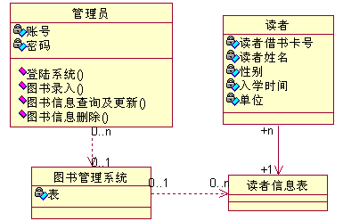
图10
（3）用例分析
在这个流程中，只涉及到图书管理员与系统进行交互，其用例图如图9所示。

3.3.3 报表
3.3.3.1 读者信息汇总表
(1)概述
部门/职位: 图书管理员
目的：1. 读者登录时账号的依据；
2. 方便查询用户信息；
3. 了解用户数量及单位方便添加相关书籍。
相关场景与查询频率：1. 每学年固定发生一次；
2. 在有学生插入退学或新老师调入调出情况会有改动。
（2）数据内容
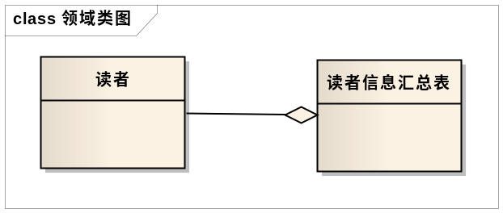

（3）报表项
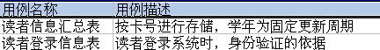

3.4 主题域3
借还书服务
借书登记：先输入借书卡号,检查是否有未还图书记录和借书数量的检查.若符合则添加借书卡号,书号及借书时间等信息。
借书记录查询及续签：输入借记卡号或书号可获得其相关信息并可办理续签手续。
还书手续办理：输入借记卡号及书号,在借书记录添加还书时间。
借书超期超量处理：该功能在读者还书时检索读者借书信息判断是否超期,进行相应的惩罚。

3.4.1 概述
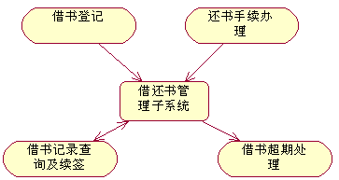
图 11 借还书管理子系统

3.4.2 业务事件
3.4.2.1 读者登录验证
（1）业务流程分析
该流程是读者在进行自己相关信息查询及操作时进行的用户身份验证的过程。其流程图如图15所示。
（2）业务实体分析
该流程涉及的业务实体为读者，图书管理系统及数据库中读者信息表，其业务实体及之间的关系如图12。
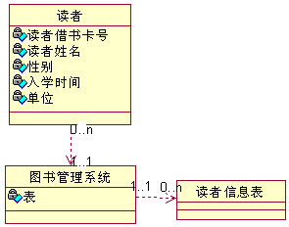
图12
（3）用例分析
该流程涉及读者和系统之间的交互，其用例图如图13所示。
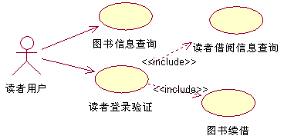
图 13
3.4.2.2 借书登记
（1）业务流程分析
该流程是管理员通过与系统的交互将读者的借阅信息录入数据库的操作。其流程图如图15所示。
（2）业务实体分析
该流程涉及到图书管理员、系统和数据库表之间的交互。其中借阅信息表中的两个外键分别是图书信息表和读者信息表中的主键。实体及实体间的关系如图14所示。
（3）用例分析
在这个流程中，读者将所借的书给管理员进行添加操作，管理员与系统进行交互，将读者借阅信息添加到数据库中。其用例图如图17所示。
3.4.2.3 读者续借手续办理
（1）业务流程分析
续借手续为读者登录系统后查看自己的借阅记录然后进行相关书籍的续借操作。其流程图如图15所示。
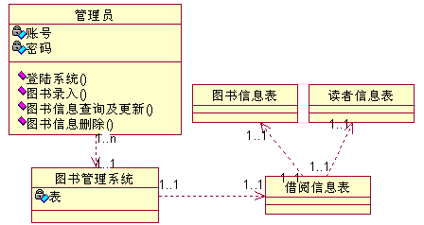
图 14
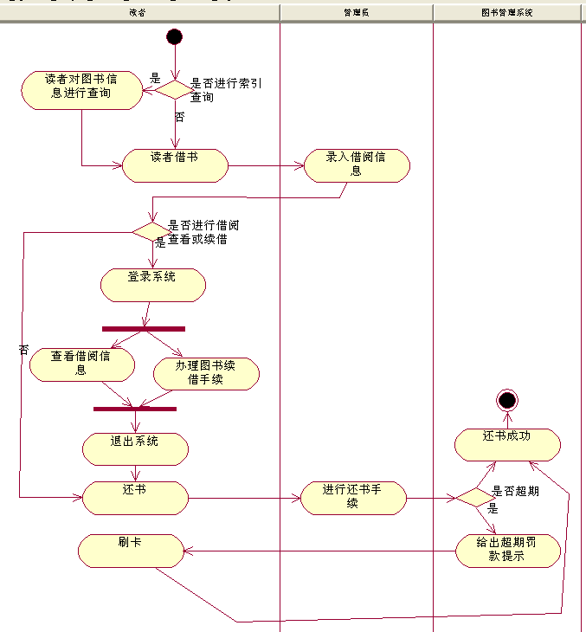
图 15 借还书流程图
（2）业务实体分析
该流程涉及读者和系统间的交互，读者通过系统对数据库中借阅信息表进行更新。其实体和实体间的关系如图16所示。
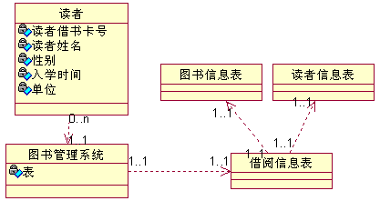
图16
（3）用例分析
用例图如读者操作用例图13所示。
3.4.2.4 读者还书
（1）业务流程分析
还书手续办理流程为读者将图书还回，管理员进行操作，查找出读者的借阅信息，如果图书超期，系统会自动给出超期提示，管理员对读者进行相应的罚款处理之后完成借阅信息的消除，读者还书完成。其流程图如图15所示。
（2）业务实体分析
该流程涉及到图书管理员、系统和数据库表之间的交互。其中借阅信息表中的两个外键分别是图书信息表和读者信息表中的主键。实体及实体间的关系如图14所示。
（3）用例分析
在这个流程中，读者将要还的书给管理员，管理员与系统进行交互，将读者借阅信息调出进行还书操作。其用例图如图17所示。
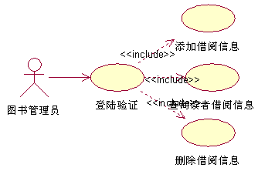
图 17

3.4.3 报表
3.4.3.1 借阅信息汇总表
(1)概述
部门/职位 : 图书管理员,图书馆
目的：1. 记录借阅的图书及日期，方便读者还书时的校验；
2. 用于读者查询到期时间及办理借阅手续；
3. 了解读者借书的周期性和增长情况。
相关场景与查询频率：1. 按学年固定更新发生一次；
2. 平时在读者借阅时进行添加操作。
（2）数据内容
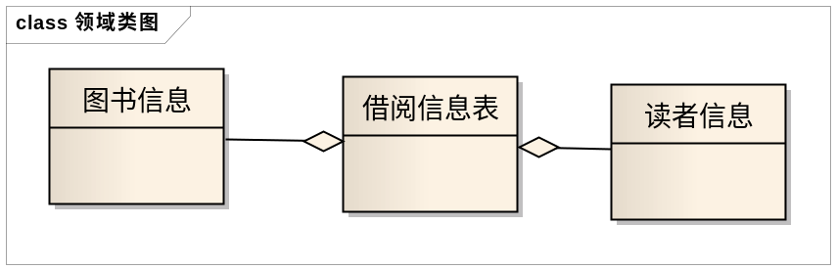
（3）报表项

4. 具体需求

4.1 图书管理子系统

4.1.1 用例模型
在3.2小节的分析上，可以抽象出如下所示的用例模型。
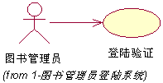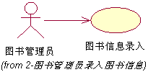
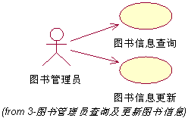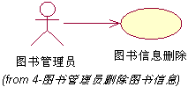
4.1.1.1 添加图书信息（UC_B_TJ_TuShuXinXi）
（1）概述
● 用例名称：添加图书信息
● 编号：UC_B_TJ_TuShuXinXi
● 参与者：图书管理员
● 用例概述：图书管理员将新添加的图书的基本信息添加到系统数据库中。
● 相关Stakeholder：
Stakerholder | 利益点
管理员 | - 仅需要录入一次，在读者查询时不必重复操作  - 办理速度及效率提高，避免排长队
读者 | 可直接通过系统检索到图书信息

（2）事件流描述
● 前置条件：管理员成功登陆系统
● 后置条件：确保没有重复的图书号
● 基本事件流：
1. 管理员登陆系统后，选择“图书录入”操作，进入添加图书信息的页面，填写图书的基本信息。
2．点击“添加”按钮后，系统会将信息添加到数据库的图书信息汇总表中。
3. 添加成功后管理员可以执行查看和删除操作。
● 扩展事件流
1a. 添加的图书号与已有图书号重复。
1a1. 页面给出提示信息，管理员重新添加。
2a. 添加的信息不符合要求
2a1. 页面给出提示信息，管理员重新添加。
3a. 管理员添加了错误的图书信息
3a1. 添加成功后查看图书信息，查看到错误可将其删除。
● 异常事件流
4a. 管理员登陆失败
4a1. 显示失败原因，重新登陆。
5a. 图书信息添加失败
5a1. 显示失败原因，修正后重新添加。
（3）相关需求与功能点
● 用户原始需求：
- 通过输入图书号可查询是否有和已录入的图书信息重复，若有则给出重复提示。
- 若基本信息没有添加完整，在点击“添加”按钮时给出提示。
- 为了在用户输入时间时格式比较繁琐，在添加页面中加入日历，用户只需在日历上选择日期即可。
● 相关功能点：
- 在图书比较多时，系统支持从后台将Excel表添加到数据库。
（4）用户界面原型
● 窗口概述：
- 图书信息录入界面：用来输入图书的基本信息，方便读者的图书检索。
- 图书号可用性检查界面：检查图书号是否可用。
- 成功添加界面：图书信息添加到数据库后会给出添加成功提示。
- 查看图书信息界面：用于验证添加后的图书信息是否可用。
- 删除图书信息界面：管理员添加错误后可以通过此操作进行修改。
- 失败提示界面：可能包括多个，显示错误信息，帮助用户提供操作。
● 界面流转示意图：
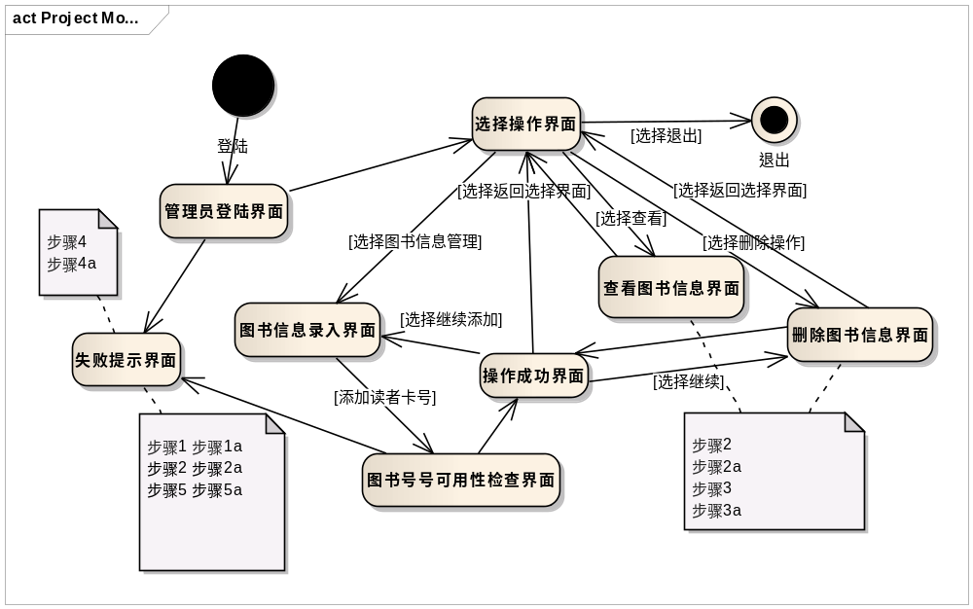

● 界面细节：
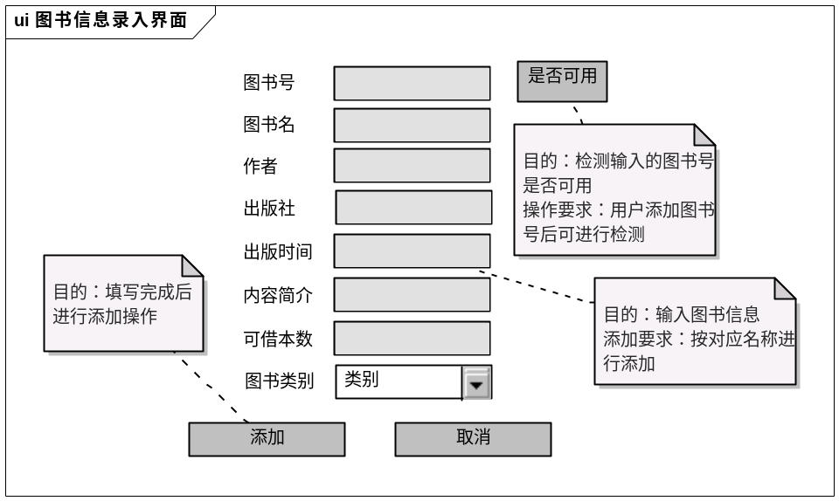
（5）规约与约束
类型 | 编号 | 描述
行为约束 | UC_KD_01 | 添加信息时，各个类型应对应
性能约束 | UC_KD_02 | 检查是否可用时，必须在5秒内给出结果
4.1.1.2 图书信息汇总表（UC_R_TS_XXHZ）
● 报表名称：图书信息汇总表
● 报表概述:
- 用户的部门与职位：图书管理员，图书馆。
- 用户的业务意图：满足读者查询的需求，查看图书使用情况保持图书信息的实时性。
- 相关场景与频率：频率：每季度固定发生一次；平时不定期发生，图书信息改变时发生，由管理员管理
● 报表内容（What）：
- 领域类图；
- 数据项；
数据项 | 内容 | 说明
可借本书 | 可借图书的存储值 | 直接反映图书馆可借同一图书的数量
图书类别 | 图书类别中的一种 | 分类依据
- 计算公式：可借本书 = 图书馆现有此图书本书 – 被借出的本数。
- 输入/输出格式（How）：
图书信息汇总表

图书号 | 图书名 | 作者 | 出版社 | 出版时间 | 内容简介 | 可借本书 | 图书类别

● 其他
- 排列顺序：按图书号进行排序。
- 换页级别：每页不超过15条，超过部分分页显示。

4.1.2 领域模型
4.1.2.1 图书信息表领域类
● 类名称：图书信息表
● 别名：图书信息库
● 涉及主题域：
- 图书管理模块：对图书信息操作的添加、查看、删除事件
- 借还书管理子模块：读者查询图书信息事件
● 数据窗口分析：

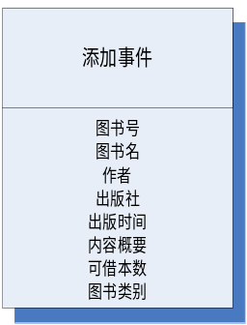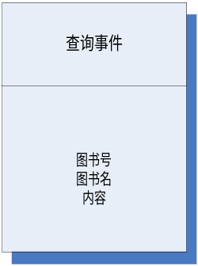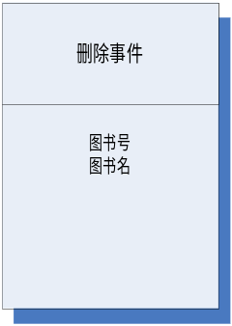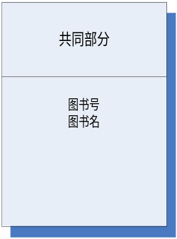
图书号：图书按类别在书架上排放的位置进行的统一编号，而且图书编号是唯一的。
图书名：应用图书名比较方便，在图书名有相同时，用图书号区分。
● 数据组成与格式：
- 图书号：区别图书的编码
- 图书名：图书的名称
- 作者：图书的编写者
- 出版社：出版图书的出版社名称
- 出版时间：图书出版的具体时间
- 可借本数：图书馆现有此图书本数
- 图书类别：图书所属的类别

4.2 读者管理子系统

4.2.1用例模型
在3.3小节的分析上，可以抽象出如下所示的用例模型。
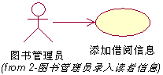
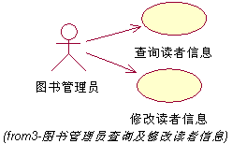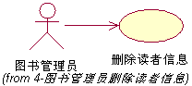
4.2.1.1 读者信息管理（UC_B_GL_DuZheXinXi）
（1）概述
● 用例名称：管理读者信息
● 编号：UC_B_GL_DuZheXinXi
● 参与者：图书管理员
● 用例概述：图书管理员将实时的读者的基本信息添加到系统数据库中并进行管理。
● 相关Stakeholder：
Stakerholder | 利益点
管理员 | - 省略了读者可以自己完成的操作，节省时间  - 提高了工作效率
读者 | 可依据读者信息表登录系统，避免了排队等管理员来处理

（2）事件流描述
● 前置条件：管理员登陆系统成功
● 后置条件：确保没有重复的读者卡号
● 基本事件流：
1. 管理员登陆系统后，选择“读者信息录入”操作，进入添加图书信息的页面，填写读者的基本信息。
2．点击“添加”按钮后，系统会将信息添加到数据库的读者信息汇总表中。
3. 添加成功后管理员可以执行查看和删除操作。
● 扩展事件流
1a. 添加的读者卡号与其他读者卡号重复。
1a1. 页面给出提示信息，管理员重新添加。
2a. 添加的信息不符合要求
2a1. 页面给出提示信息，管理员重新添加。
3a. 管理员添加了错误的读者信息
3a1. 添加成功后查看读者信息，查看到错误可将其删除。
● 异常事件流
4a. 管理员登陆失败
4a1. 显示失败原因，重新登陆。
5a. 读者信息添加失败
5a1. 显示失败原因，修正后重新添加。
（3）相关需求与功能点
● 用户原始需求：
- 通过输入读者卡号可查询是否有和已录入读者信息重复，若有则给出重复提示。
- 若基本信息没有添加完整，在点击“添加”按钮时给出提示。
- 为了在用户输入时间时格式比较繁琐，在添加页面中加入日历，用户只需在日历上选择日期即可。
● 相关功能点：
- 在读者比较多时，系统支持从后台将Excel表添加到数据库。
（4）用户界面原型
● 窗口概述：
- 读者信息录入界面：用来输入读者的基本信息。
- 读者号可用性检查界面：检查读者卡号是否可用。
- 成功添加界面：读者信息添加到数据库后会给出添加成功提示。
- 查看读者信息界面：用于验证添加后的读者信息是否可用。
- 删除读者信息界面：管理员添加错误后可以通过此操作进行修改。
- 失败提示界面：可能包括多个，显示错误信息，帮助用户提供操作。

● 界面流转示意图：
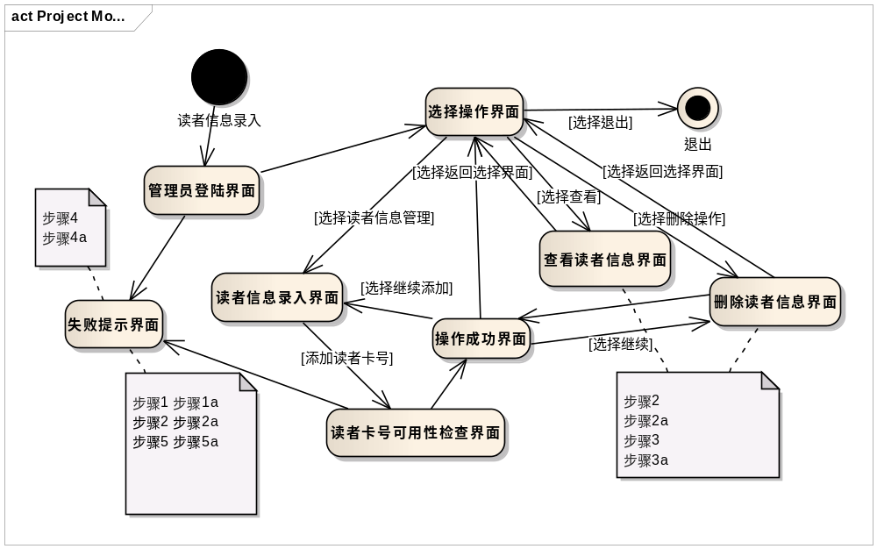

● 界面细节：
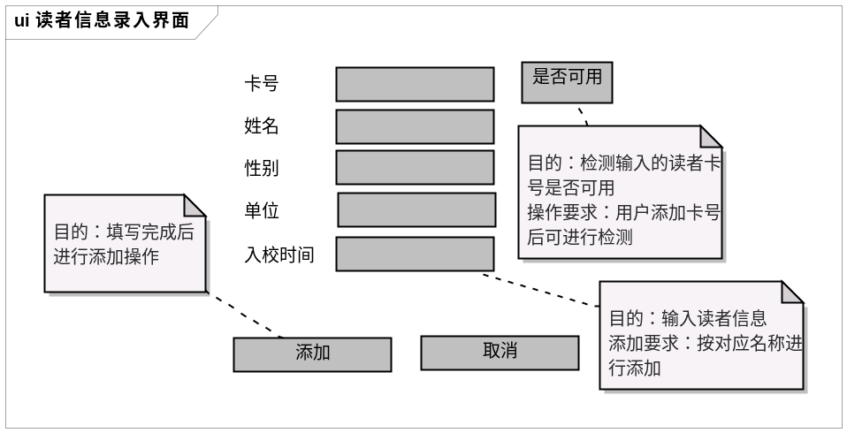
（5）规约与约束
类型 | 编号 | 描述
行为约束 | UC_KD_01 | 添加信息时，各个类型应对应
性能约束 | UC_KD_02 | 检查是否可用时，必须在5秒内给出结果

4.2.1.2 读者信息汇总表（UC_R_DZ_XXHZ）
● 报表名称：图书信息汇总表
● 报表概述:
- 用户的部门与职位：图书管理员，图书馆
- 用户的业务意图：读者登录时账号的依据，方便查询用户信息以及了解用户数量及单位方便添加相关书籍。
- 相关场景与频率：每学年固定发生一次，在有学生插入退学或新老师调入调出情况会有改动。
● 报表内容（What）：
- 领域类图；
- 数据项；
数据项 | 内容 | 说明
卡号 | 读者登录系统的账号，及借书卡号 | 该卡号与读者入学时间及单位有关
单位 | 读者所属院系 | 读者基本信息的一部分

- 输入/输出格式（How）
读者信息汇总表
卡号 | 姓名 | 性别 | 单位 | 密码 | 入校时间

● 其他
- 排列顺序：按卡号进行排序。
- 换页级别：每页不超过15条，超过部分分页显示。
4.2.1.3 读者信息添加 UC_I_TJ_DZXX
1、使用者
- 名称：读者登录
- 业务目的：验证读者身份，成功登录后才可办理图书续借手续。
- 时机：不定，读者需要办理图书续借或查看个人借阅信息时发生。
- 频率：对于用户的每次使用，大约在1~3次左右。
2、内容与格式
- 交互过程：
- 读者管理子系统：通过管理员录入读者信息，在读者登录时才可验证成功。
- 借还书子系统：通过成功验证，读者才能办理图书续借及查看借阅信息的操作。
- 数据包说明：
- 验证信息：读者卡号 + 读者密码

4.2.2 领域模型
4.2.2.1 读者信息表领域类
● 类名称：读者信息表领域类
● 别名：无
● 涉及主题域：
- 读者管理模块：对读者信息进行操作的添加、查看、删除事件。
- 借还书模块：读者登录系统身份验证事件。
● 数据窗口分析：

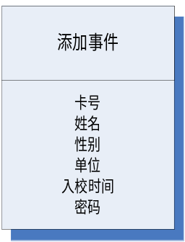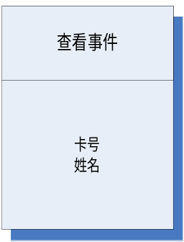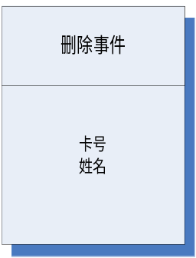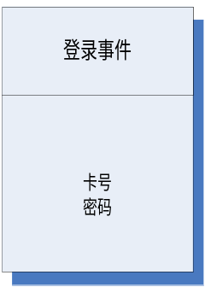
● 数据组成与格式：
- 卡号：读者入学时，统一分配的卡号
- 姓名：读者姓名
- 性别：读者性别
- 单位：用户所属机构或院系
- 入校时间：读者入校的具体时间
- 密码：初始密码与卡号相同，之后读者可以自己更改

4.3 借还书服务子系统

4.3.1用例模型
在3.4小节的分析上，可以抽象出如下所示的用例模型。
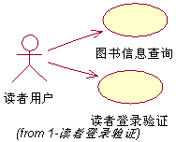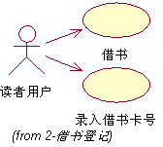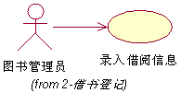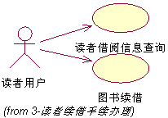
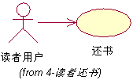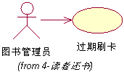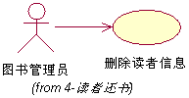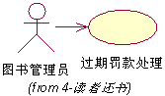
4.3.1.1 借还图书管理（UC_B_TS_JieHuan）
（1）概述
● 用例名称：借还图书管理
● 编号：UC_B_TS_JieHuan
● 参与者：图书管理员、读者
● 用例概述：读者通过该图书管理系统，查询图书信息后到图书馆取书并在图书管理员处登记借书信息，借出图书后读者可通过该系统查看借阅信息并可以进行图书续借操作。读者还书时，管理员调出借阅信息，系统查看是否超期，若没有超期，注销掉本次借阅的信息，若超期则进行罚款处理，之后注销掉本次借阅信息。
● 相关Stakeholder：
Stakerholder | 利益点
管理员 | 操作便捷，有超期系统自动提示
读者 | 避免了排长队

（2）事件流描述
● 前置条件：读者、管理员登陆系统成功
● 后置条件：读者接受超期罚款处罚
● 基本事件流：
1. 管理员登陆系统，读者搜索图书信息。
2. 读者拿要借图书在管理员处进行登记，录入借阅信息。
3．读者登录系统，查看借阅信息，进行图书续借操作。
4. 读者还书，管理员注销图书借阅记录。
● 扩展事件流
1. 读者超期还书
1a1. 系统给出超期提示，并显示罚款数额，读者刷卡。
2. 读者想要保留查询结果
2a1. 登录系统，选择存储查询结果。
3. 读者借书数超过6本
3a1. 系统提示不可继续借书
4. 读者有到期的图书未还
4a1. 系统提示不可继续借书
● 异常事件流
5. 管理员登陆失败
5a1. 提示失败原因，重新登陆
6. 读者登陆失败
6a1. 提示失败原因，重新登陆
（3）相关需求与功能点
● 用户原始需求：
- 读者在查询图书信息时，可以按照不同的方式进行查询，例如：按图书分类、按图书名、按作者、按图书内容等。
- 读者若希望查询的信息在以后借书时还能够用到，希望系统可以保存搜索信息。
- 每位读者每次限借6本图书，读者在借书登记时若超过6本，系统会提示管理员，读者不能再借
- 读者有到期未还的图书，在借书时系统会提示管理员不能继续借书。
- 在读者还书时，若图书超期，系统计算出超期天数及罚款数额提示给管理员。
● 相关功能点：
（4）用户界面原型
● 窗口概述：

● 界面流转示意图：
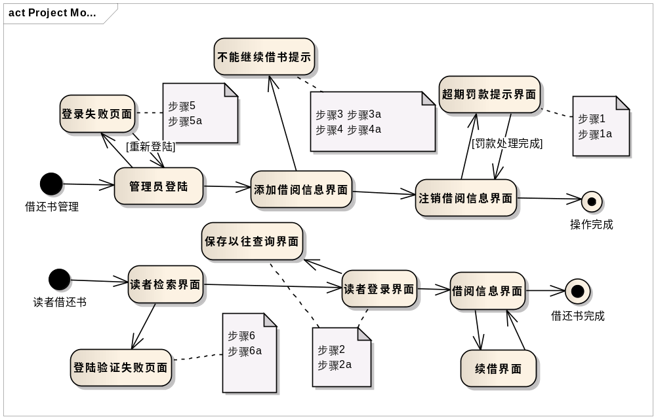
● 界面细节：
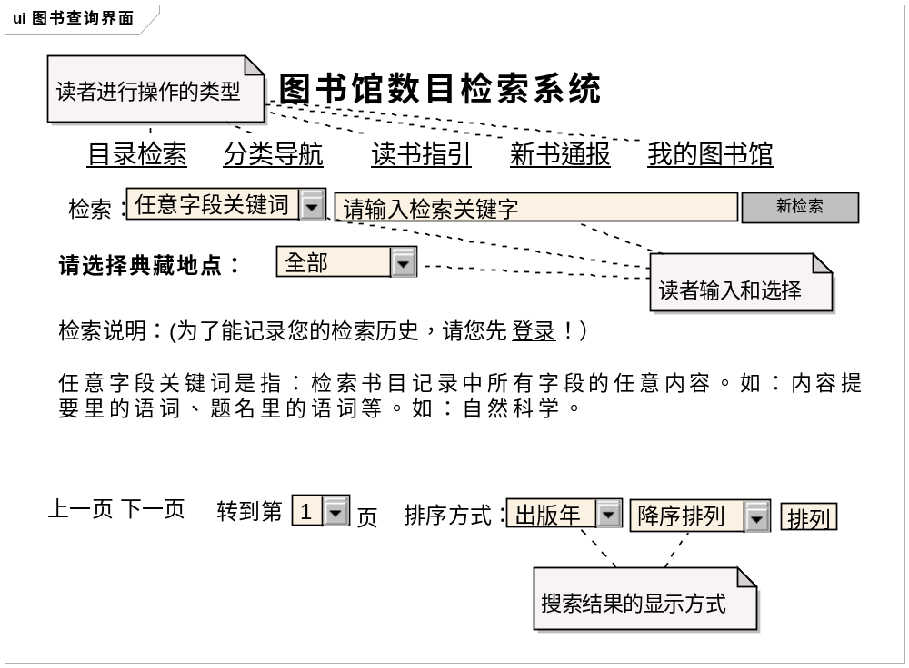

（5）规约与约束
类型 | 编号 | 描述
行为约束 | UC_KD_01 | 用户必须填写明确的关键词，才能得到最佳结果
性能约束 | UC_KD_02 | 用户搜索时，必须在5秒内给出结果

4.3.1.2 借阅信息汇总表（UC_R_JY_XXHZ）
● 报表名称：借阅信息汇总表
● 报表概述:
- 用户的部门与职位：图书管理员，读者，图书馆
- 用户的业务意图：记录借阅的图书及日期，方便读者还书时的校验；用于读者查询到期时间及办理借阅手续；了解读者借书的周期性和增长情况。
- 相关场景与频率：按学年固定更新发生一次；平时在读者借阅时进行添加操作。
● 报表内容（What）：
- 领域类图；
- 数据项；
数据项 | 内容 | 说明
借书卡号 | 读者的卡号 | 读者信息的主键
图书号 | 图书的编号 | 图书信息主键
到期时间 | 归还图书的最晚期限 | 每本图书可续借一次
已借本数 | 读者现有未还图书本数 | 限制读者最多借6本图书
- 计算公式：到期时间 = 借书时间 + 30天。
续借后到期时间 = 借书时间 + 60天。
已借本数 = 每借一本书值加一 + 每还一本书值减一
● 输入/输出格式（How）
借阅信息汇总表
借书卡号 | 图书号 | 借书时间 | 到期时间 | 已借本数

4.3.1.3 借阅信息添加 UC_I_TJ_JYXX
1、使用者
- 名称：图书续借
- 业务目的：读者通过登录该系统独自办理图书续借手续。
- 时机：不定，用户查看借阅信息及进行图书续借时发生。
- 频率：对于用户的每次使用，大约在1~2次左右。
2、内容与格式
- 交互过程：
  - 图书管理子系统：通过登记借阅信息，从图书信息表中将对应图书信息添加的借阅信息表中。
  - 读者管理子系统：通过读者信息表，得到用户权限。
  - 图书借阅子系统：成功登陆后，通过生成的借阅信息表进行查看相关信息，办理续借手续。
- 数据包说明：
- 借阅信息：是否续借 + 图书号 + 借书时间 + 到期时间

4.3.2 领域模型
4.3.2.1 借阅信息表领域类
● 类名称：借阅信息表
● 别名：借阅信息记录
● 涉及主题域：
- 借还书管理模块：借阅信息的添加、查看、删除及续借事件。
- 图书信息管理模块：借书登记事件会更新图书信息的可借本数。
- 读者信息管理模块：借书登记事件会更新读者信息的已借本数。
● 数据窗口分析：
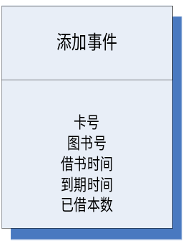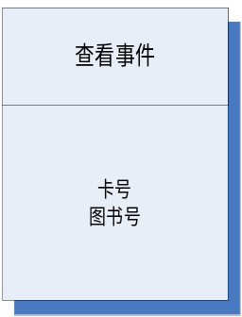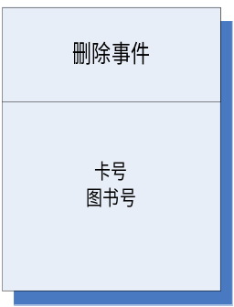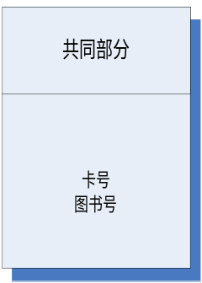
● 数据组成与格式：
- 卡号：读者借书卡号
- 图书号：图书编号
- 借书时间：读者借书时间
- 到期时间：最晚还书期限
- 已借本数：读者现有未还图书本数

5. 补充规约

5.1 设计约束

5.1.1 技术选择的限制条件
图书管理系统采用的是B/S结构的软件体系，服务器采用Asp.net技术，后台数据库采用SQL server 2000。

5.1.2 运行环境[建议用部署图表示]
部署图为：
B/S客户端

Web浏览器
{IE 6.0+，Firebox 1.5+}
IIS服务器
{OS=Windows}
数据库服务器
{Server= SQL server 2000}

5.1.3 预期的使用环境
CPU | Pentium Ⅳ 1.8Ghz及以上
内存 | 512MB
硬盘空间 | 50.0MB以上硬盘剩余空间
操作系统 | Windows 2000及以上
数据库 | Microsoft SQL Server 2000
开发环境 | Microsoft Visual Studio 2005

5.2 质量属性

5.2.1 安全性要求
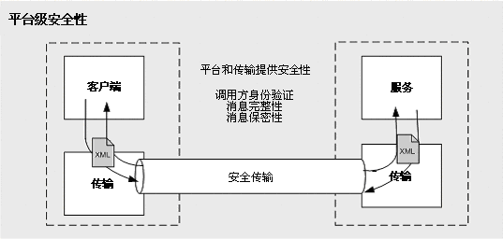
5.2.1.1 访问安全性要求
该图书管理系统，用户主要分为管理员和读者，其中为登录系统的读者只可以搜索和查看图书信息，只有在成功登录系统后才能查看借阅信息，办理续借手续等操作。管理员只有成功登陆系统后才能进行对图书、读者及借还书的管理操作。
5.2.1.2 数据安全性要求
该系统的相关数据都存储在数据库内，不能够随意由人们更改，读者只能通过系统查看图书和借阅信息，可以进行办理续借的手续，其他操作由管理员进行。管理员成功登录后可以对自己所管辖的信息进行更改，其他人一概没有权利进行任何更改操作。系统内部数据在定期更新时都要求有备份。
5.2.1.3 通信安全性要求
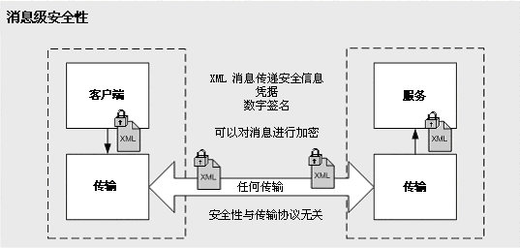

5.2.1.4 其他安全性要求

5.2.2 可靠性要求
5.2.2.1 容错性要求
整体系统运行稳定，有很强的防错、抗错能力，保证数据报送正常进行。在系统出现错误或者异常时，可以及时的保存数据，确保重要相关数据、相关信息不会丢失。
5.2.2.2 可恢复性要求
在进行数据信息录入或更新时，系统会间隔固定时间自动保存，在系统出现异常时，数据可自动回复发生异常前的数据。
5.2.2.3 其他可靠性要求
操作可靠性：读者及管理人员访问网站时都能正常操作。
数据可靠性：数据信息是管理员定期更新的，具有实时、准确和可靠性。

5.2.3 易用性要求
5.2.3.1 界面友好性要求
该图书管理系统设计的界面友好，用户操作简单容易，在操作的页面上均有操作提示，而其页面显示都是采用最便于用户使用的控件和布局方式。
5.2.3.2 易操作性要求
无论是对于管理员还是读者该图书管理系统的操作都是简单便捷的，即有较高可操作和易操作性，在响应时间上又较短，所以可以较大的提高操作的效率。
5.2.3.3 其他易用性要求
在系统中有需要时间信息的地方，均给出了日历，用户只需选择日期即可，不需自己再去添加。

5.2.4 性能要求
5.2.4.1 数据访问性能要求
该图书管理系统利用数据缓存，既保证了数据库中原始数据的可靠性，又能够加强数据之间的交互效率。
5.2.4.2 数据传输性能要求
该图书管理系统数据在上传时会经过部分压缩，以加强数据的统一保存和处理，还能节省数据所占用的空间，给数据库减小压力。
5.2.4.3 其他性能要求
- 响应指标：操作的响应不超过5秒，避免管理员和用户使用时过长的等待时间，例如：登录、检测、刷新、提交等等响应时间在5秒内。
- 系统容量：支持3万用户，支持GB级的数据。数据库中的最大容量不超过100GB，磁盘空间至少是在40G以上。

5.2.5 可维护性要求
5.2.5.1公共数据要求
在数据更新时，不同的管理员在更新自己输入的信息时，需要先同步其他管理员已经录入好的信息，没有冲突才能将自己的录入。录入的数据全部按照一定顺序进行排列储存所以维护比较容易。
5.2.5.2公共框架开发要求
采用微软公司推出的跨语言的平台asp.net框架，该框架有较好的可维护性。

5.2.6 可移植性要求
5.2.6.1适应性要求
该系统是基于网页界面，可以用于任何有浏览器的联网计算机，能实现跨平台操作，同时系统灵活性很强，可以随时进行内容修改和界面的更新。另外也适应多种数据传输方式，能够提供灵活的配置以适应业务需求。
5.2.6.1易安装性要求
该系统安装简单，只需将可执行程序在具备如5.1.3 预期的使用环境所示环境的主机上运行即可。在主服务器上安装成功后客户端只需通过互联网便可登录该系统的网站，进行相关操作。

